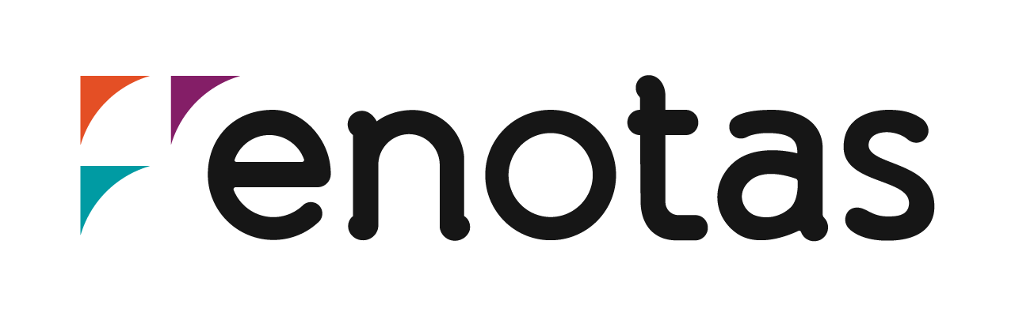

Propostas de melhorias para o produto Emissor

📆 Last Update: Feb 26, 2026
👥 Author: Rafael Calais Penido
🚦 Status: In Progress
🔗 Link: https://rafaelcalaispenido.github.io/appenotas-final/

Contexto
O eNotas hoje é um produto considerado com um nível elevado de ‘’high-touch’’, com forte dependência do time de Atendimento (CX) para resolução de dúvidas, erros de configuração e problemas operacionais.
Baseando-se na documentação Redução de High-Touch no eNotas, serão apresentadas algumas sugestões de melhoria no produto “App eNotas”.

Objetivo
O principal objetivo é sugerir a criação de novas ferramentas “simples” para ter um ganho rápido na diminuição de chamados abertos referentes a estes assuntos, assim demandando menos do nosso suporte técnico para auxiliar o usuário no momento de realizar configurações e comandos manuais na plataforma.
Quando a solução não for possível com a ferramenta desenvolvida, direcionar o cliente a um artigo da Central de Ajuda que traga a possível solução.

Contact Reason
Filtrando os últimos 12 meses, esses foram os principais motivos de contato dos clientes com o nosso suporte técnico.
- Dar o comando para gerar uma nota fiscal ou consultar notas fiscais em emissão: 1151 tickets abertos.
- Consultar ou saber como realizar a correção de notas que tiveram a emissão negada: 1286 tickets abertos.
- Realizar importação de vendas antigas: 458 tickets abertos.
- Editar dados do cadastro da empresa, cadastro de clientes ou cadastro de produtos: 1290 tickets abertos.
- Integrar app de vendas ao eNotas: 438 tickets abertos.

Painel de Vendas

Tutoriais
Realizar a criação de tutoriais que auxiliem o cliente na realização de ações manuais.
O tutorial irá mostrar os passos a serem seguidos em tempo real, assim facilitando o entendimento do usuário na realização da ação.

Tutorial Gerar nota fiscal

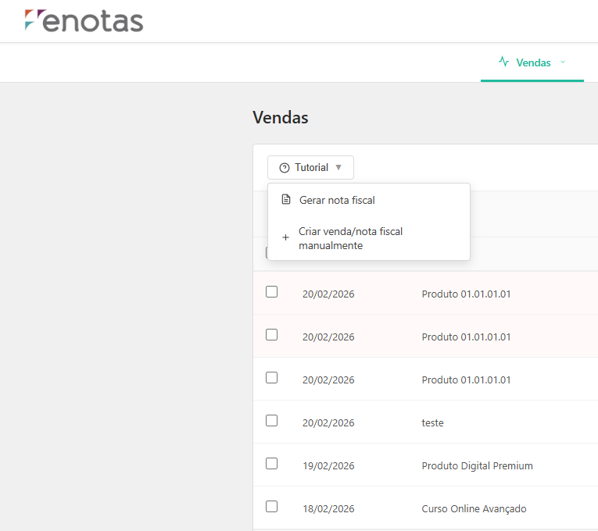
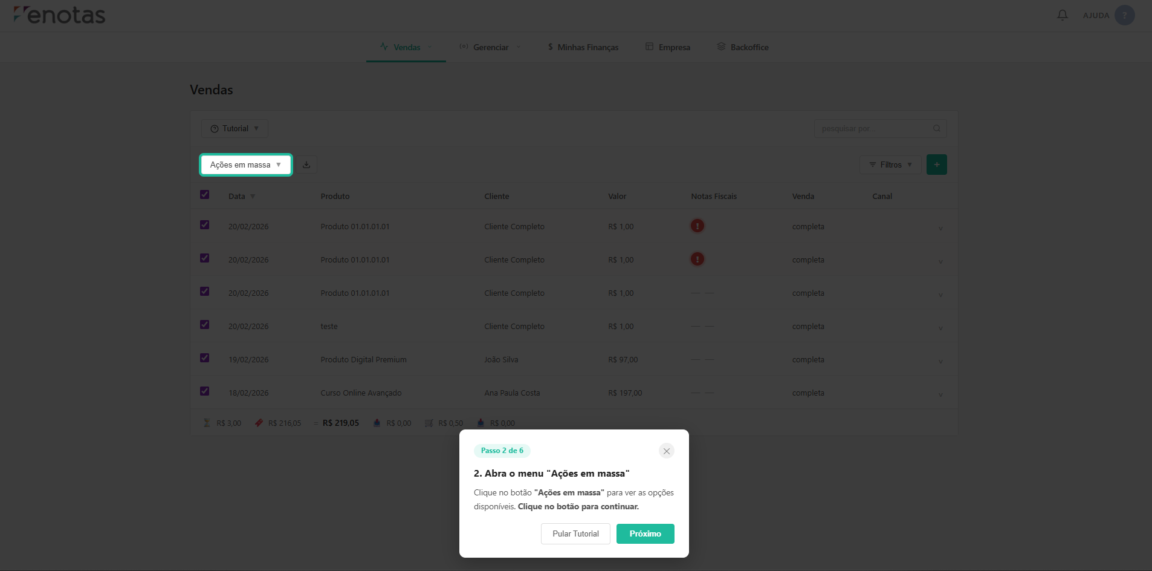

Tutorial Criar venda/nota fiscal manualmente

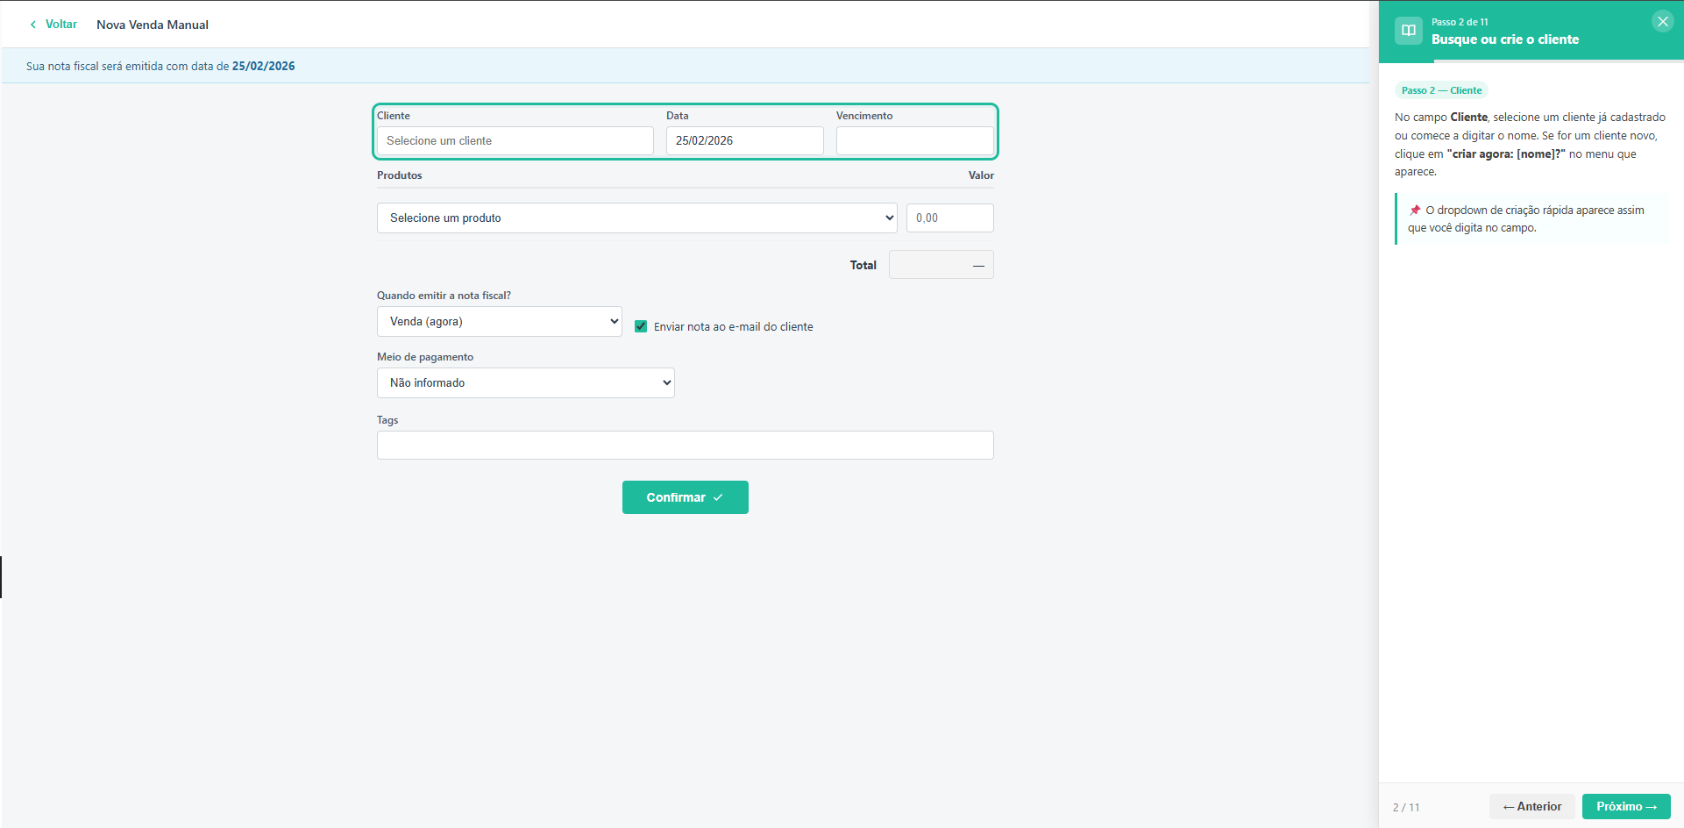
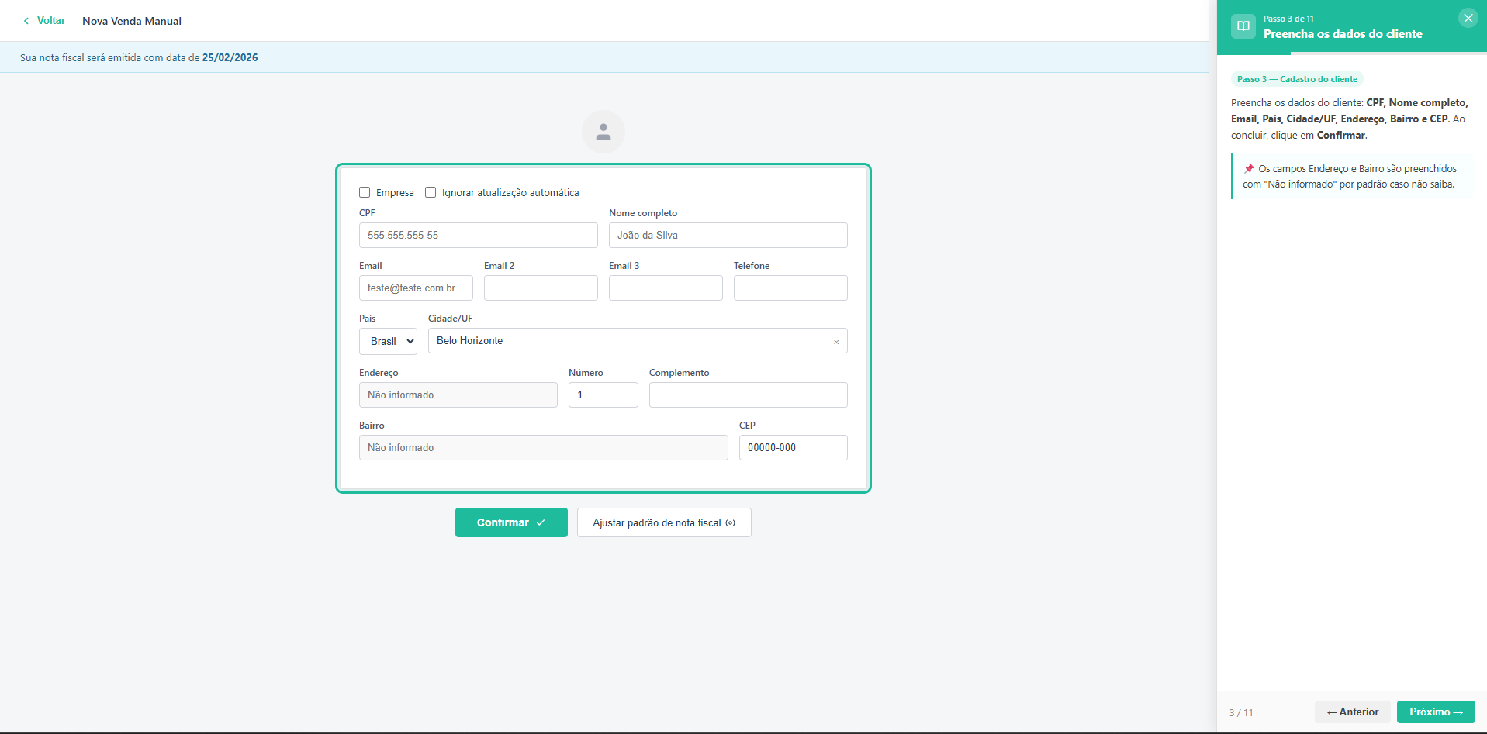

Acompanhamento de emissões
Criação de um painel em que o cliente e o analista consigam fazer o acompanhamento de vendas enviadas para emissão em tempo real, assim facilitando a análise de vendas emitidas, negadas e vendas que estão em emissão.
Hoje, o cliente possui dificuldade em acompanhar as emissões, dependendo da aplicação de filtros no painel, que não é algo muito claro.
E esse painel também facilitaria o acompanhamento dos analistas referente às vendas enviadas para emissão, uma vez que, para consultar em tempo real hoje no Embed, é consultada uma venda por vez.
A ideia é que este painel mantenha as informações dos últimos 7 dias.

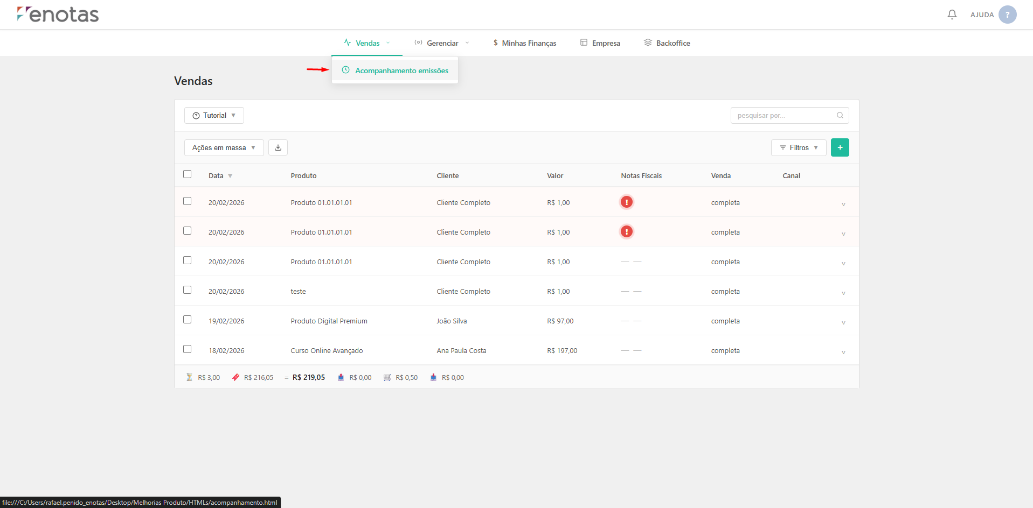
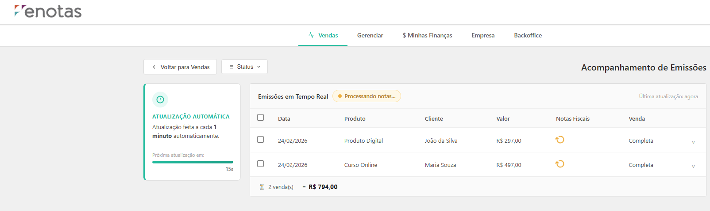

Aplicação de tratativa de erro automatizado
Objetivo em realizar a automação de tratativa de erro de 10 a 20 dos erros mais comuns, para não precisar ter uma ação manual do usuário para realizar o reprocessamento da venda negada. Assim também evitando a abertura de tickets.
Se mesmo após aplicar a tratativa de erro automatizada o mesmo erro persistir ou for apresentado um outro erro que não tenha o mapeamento automatizado, oferecer alternativas para o cliente realizar a ação manual.
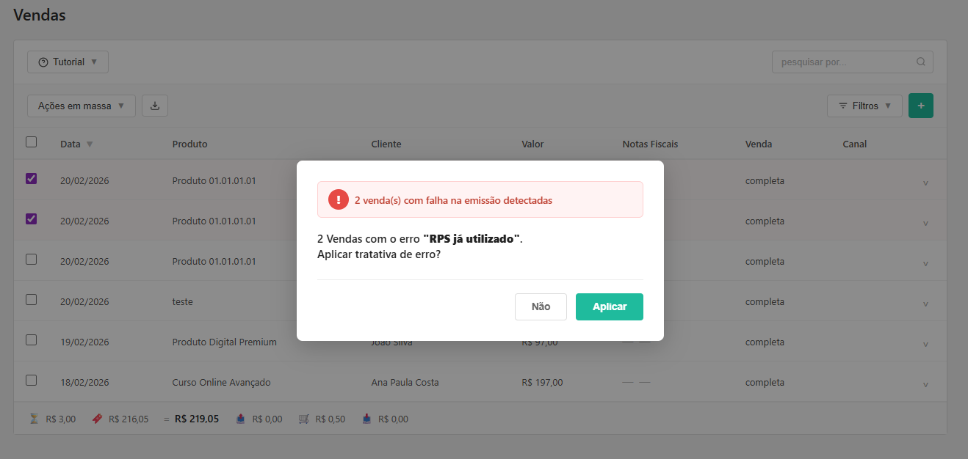
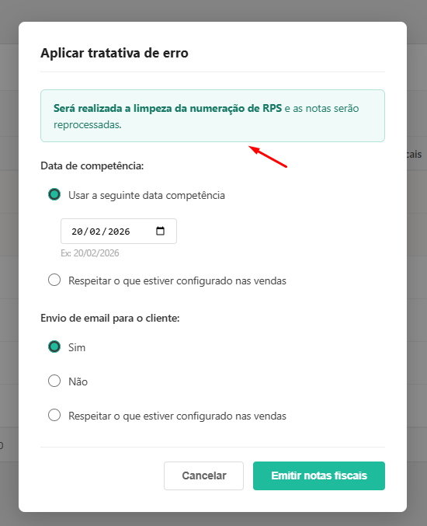
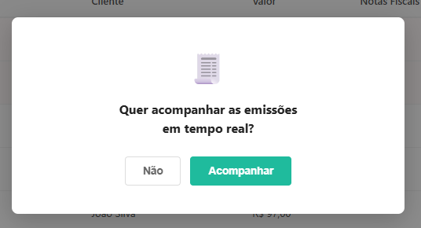
Caso o erro persista ou seja apresentado um erro ainda não mapeado para a tratativa automatizada, apresentar uma opção em seguir com a correção manual pela plataforma.

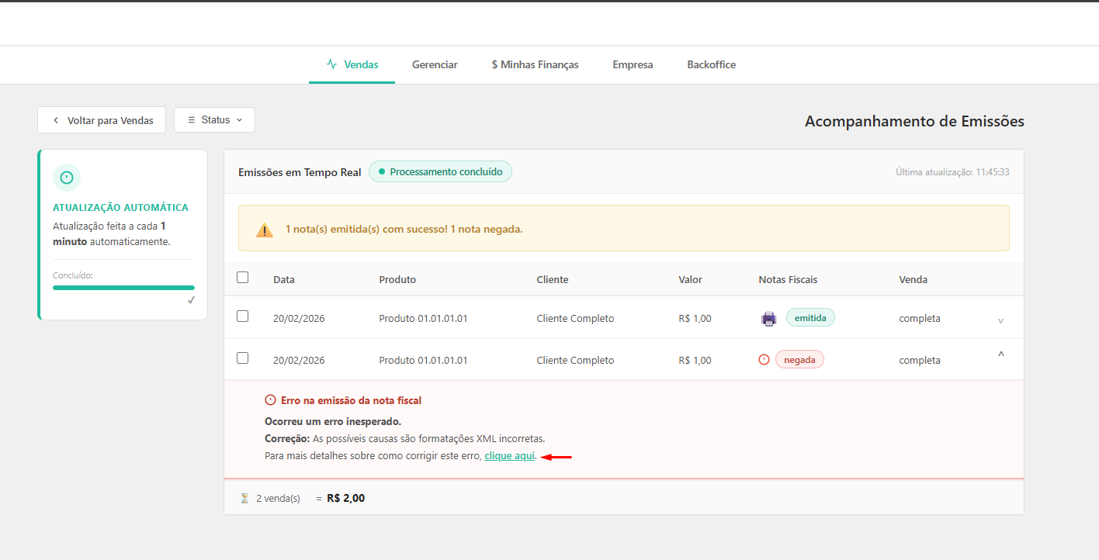
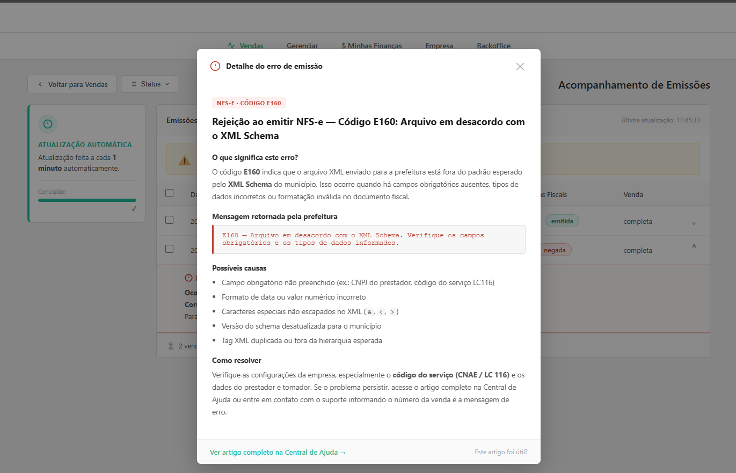

Unificação dos filtros
O usuário apresenta uma certa dificuldade em utilizar os filtros, pois hoje os mesmos são separados e não unificados em único local, assim como na Hotmart.
Realizando a unificação dos filtros em único local, seguindo o modelo Hotmart, poderá haver maior entendimento do cliente em como utilizá-los.

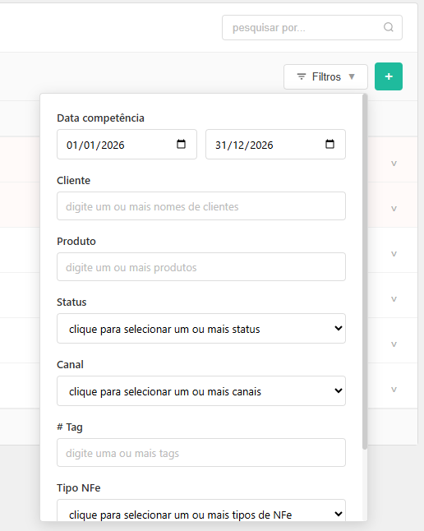

Integração de Apps

Tutorial de integração
Ter um tutorial que guie o cliente em como realizar a integração da sua plataforma de vendas ao eNotas.
O tutorial irá guiar o cliente em tempo real, em como encontrar a chave de integração na sua plataforma de vendas e integrá-la ao eNotas.
Também irá explicar o preenchimento de cada campo até a conclusão da integração.

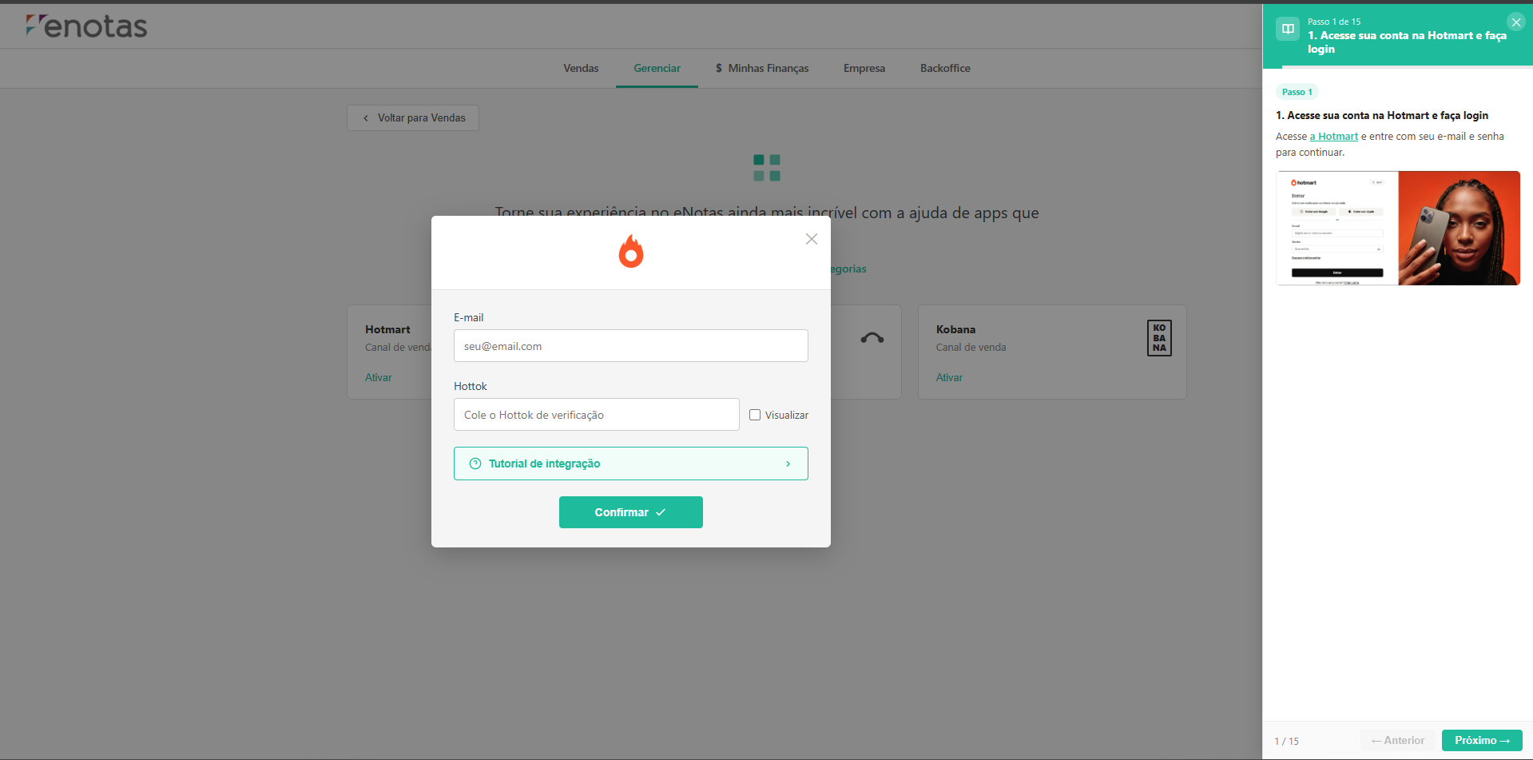
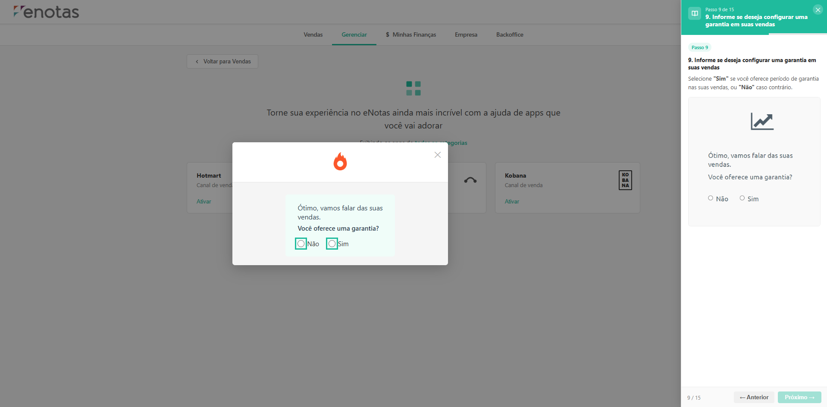

Botão de Importar Vendas
Disponibilizar para o cliente a opção de realizar a importação de vendas que desejar sem dependência do suporte técnico, uma vez que essa ação já é realizada pelo suporte e também poderia ser disponibilizada para o cliente.
Caso o plano do cliente possua limite de importação de vendas, informar a ele antes de seguir com a importação.

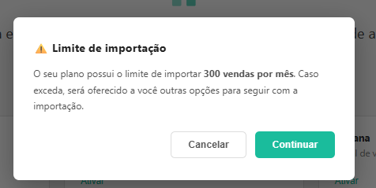
Disponibilizar ao cliente a maneira como ele deseja seguir com a importação das vendas.
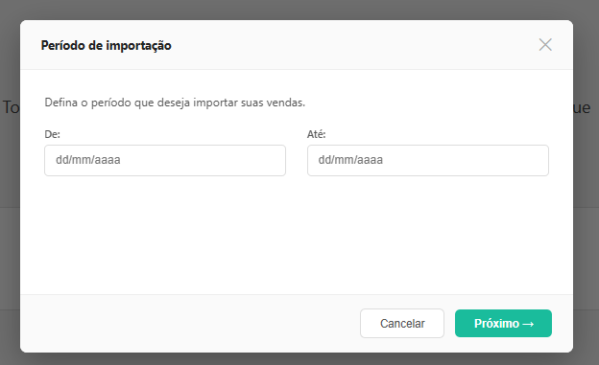
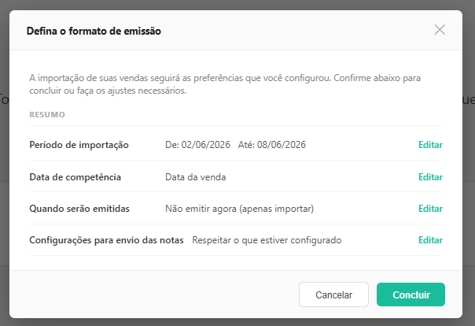
Informar ao cliente que ele poderá visualizar o que está sendo importado e validar as vendas que deseja que entrem no painel para emissão.
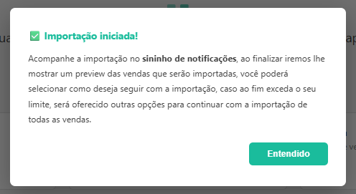
O cliente poderá visualizar as vendas que serão importadas e confirmar ou ajustar a importação como sua preferência.
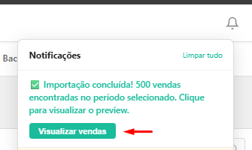
Será mostrado um preview ao cliente de tudo que será importado para o painel e ele poderá ajustar novamente o período de importação, respeitando a data máxima escolhida e também selecionar quais produtos quer ou não importar as vendas para o eNotas.
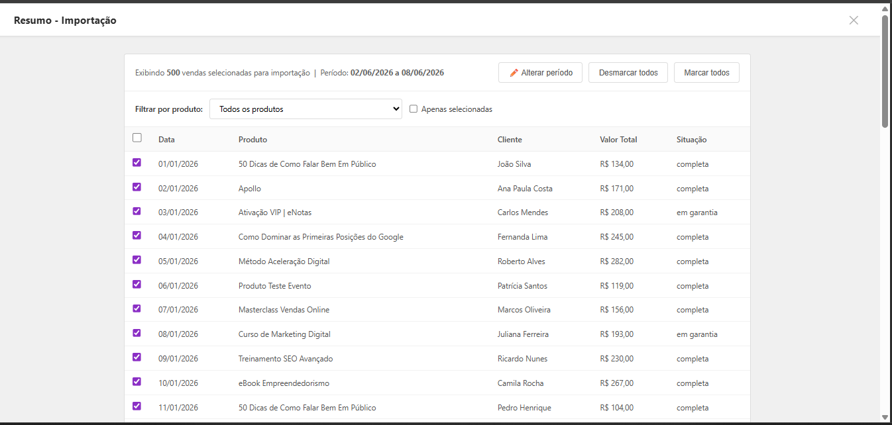
Ao decidir concluir a importação, será informado se o número de vendas importadas excede o limite que ele possui para importação de vendas, caso sim, será oferecida duas opções.

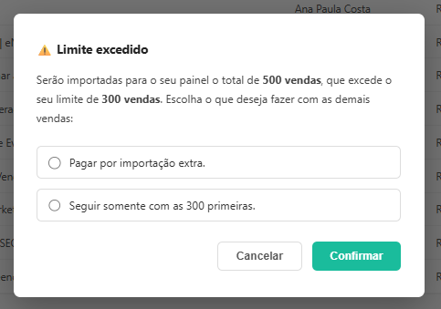

Se o cliente optar por pagar por importação extra, serão oferecidas as seguintes opções.

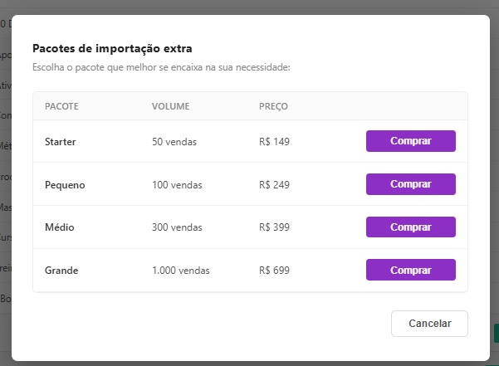
O cliente seleciona a deseja e segue para o checkout da Hotmart.
A importação segue em standby por 72h, até a validação da compra.

Proposta importação

- Poderia ser interessante não mais cobrar importação de vendas antigas aos clientes, o cliente poder importar vendas do período que desejar e apenas subtrair da franquia de notas que ele possui no plano contratado.
- Como vantagem isso poderia facilitar quanto a criar novos produtos na Hotmart, página de checkout, travas na plataforma do eNotas e seriam menos coisas para se preocupar em manter atualizadas,
- Neste cenário se ele importar uma quantidade maior de vendas do que o seu plano tem de franquia, seria cobrado como notas excedentes, assim como já é feito hoje quando um cliente emite além da franquia contratada.

Painel da Empresa

Configuração a partir do tipo de nota
Para melhorar e facilitar a experiência do cliente ao realizar as configurações fiscais, abrir os campos a serem preenchidos conforme o tipo de nota que o cliente irá emitir, sem a necessidade do mesmo preencher campos considerados obrigatórios, mas que não se aplicam para o tipo de nota fiscal que irá emitir.
Alterar o nome da aba de “Dados Municipais” para “Dados Fiscais”.

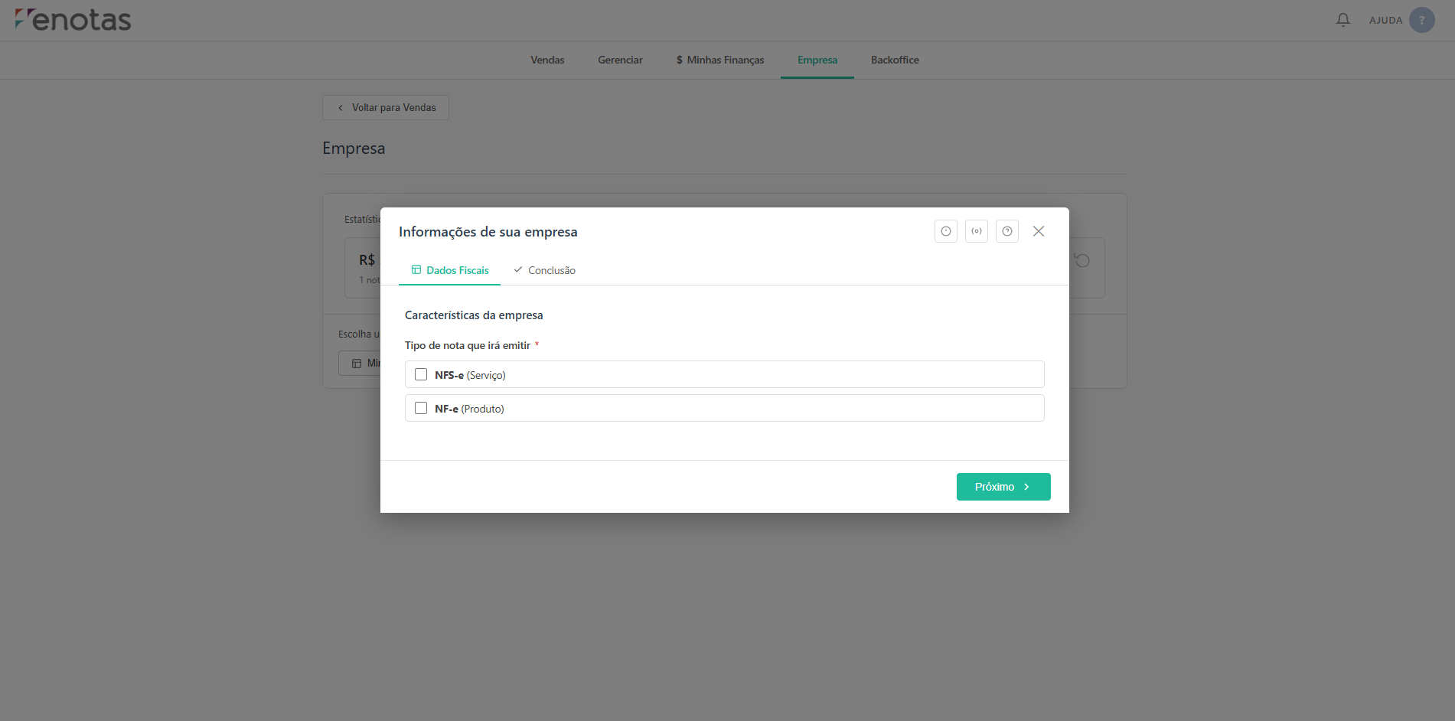
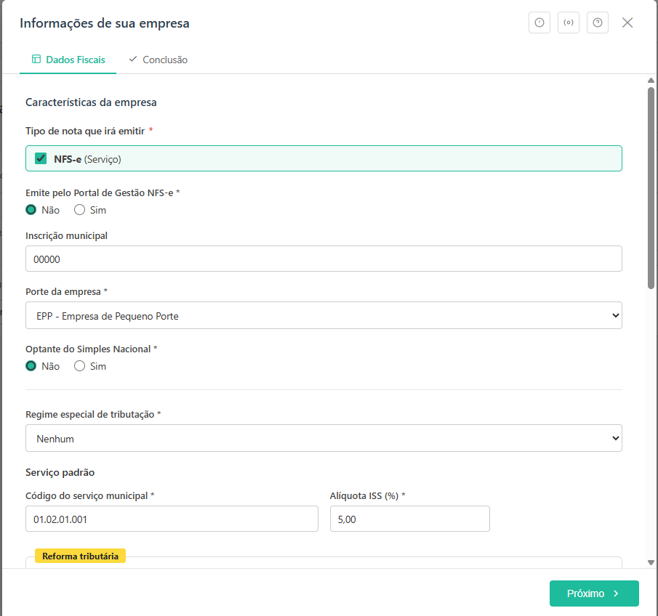

Tutorial para localizar campos da NFS-e
Para clientes que realizam a emissão via portal nacional, será oferecida a opção de um tutorial que mostre ao cliente onde localizar os campos solicitados para preenchimento em uma nota fiscal já emitida.

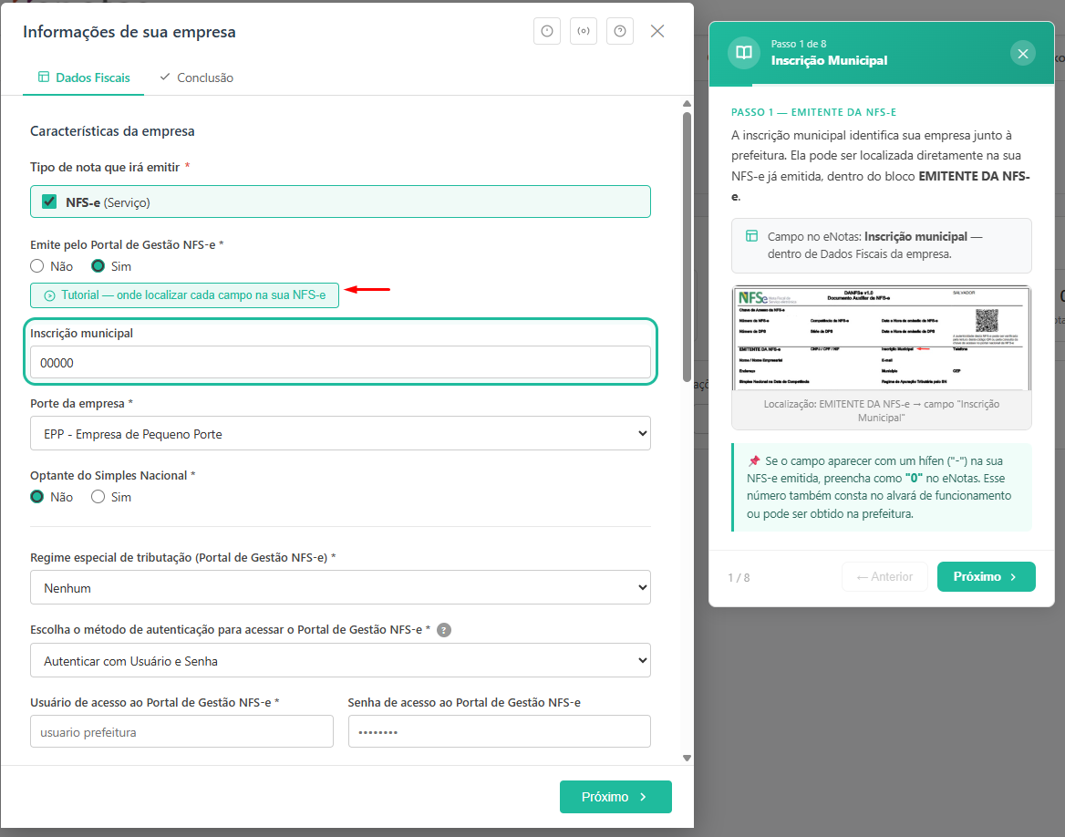

Botões de ajuda
Nos botões de ajuda, oferecer a opção de ambos os guias criados e da central de ajuda.
Não ter a opção de solicitar ajuda ao suporte, ou abrir um chamado, pois a ideia é que o cliente possa resolver o problema com os guias ou central de ajuda, por último com o suporte.
Ao acessar a central de ajuda, o cliente terá a opção de abrir um chamado, mas isso mostra que possivelmente ele chegou a tentar outros meios antes de acionar o suporte técnico.

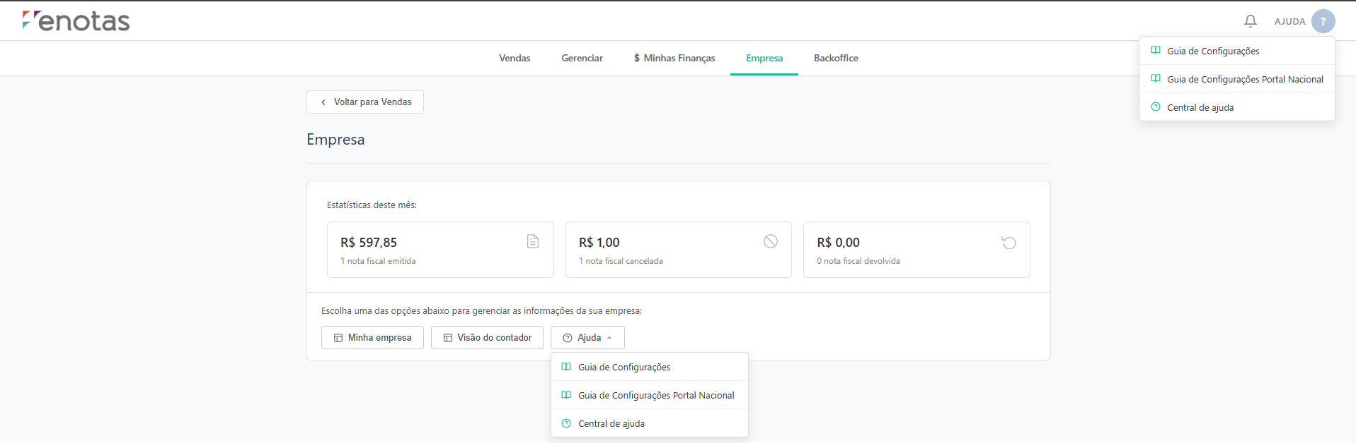
Clientes que irão iniciar a configuração do “zero” não ter a opção de fazer contato com o suporte no botão “Ajuda”.

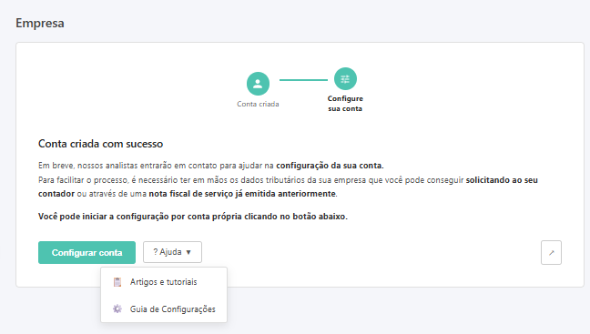

Chat Bot
A partir da opção escolhida pelo cliente, direcioná-lo ao tutorial disponível, ao guia de configurações ou à central de ajuda.
Tendo a possibilidade de ter tutoriais orientativos em tempo real, o cliente pode se mostrar “menos interessado” em seguir com a abertura de um chamado para o time de suporte técnico.

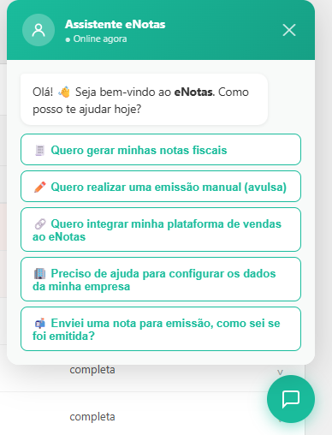
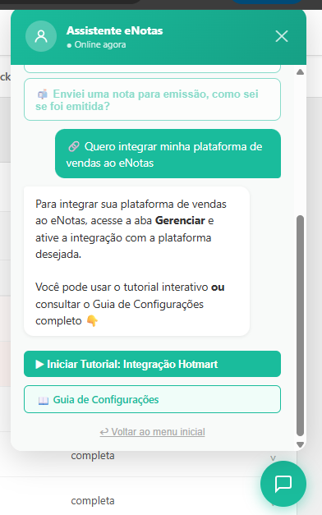

Painel Minhas Finanças

Contact Reason

Assunto | Tickets
Atendimento Financeiro - Adimplência - 2ª via boleto | 2041
Atendimento Financeiro - Inadimplência - 2ª via boleto (alerta Slack) | 1454
Atendimento Financeiro - Cancelamento - Emissor - Solicitação do cliente | 1694
Atendimento Financeiro - Informações Gerais - Detalhes do plano | 985
Atendimento Financeiro - Mudança de Plano - Downsell | 250
Atendimento Financeiro - Mudança de Plano - Upsell | 516
Atendimento Financeiro - Adimplência - Alteração de dados cadastrais | 414
Atendimento Financeiro - Adimplência - Envio de NF | 341
Atendimento Financeiro - Adimplência - Alteração de método de pagamento | 234
Atendimento Financeiro - Adimplência - Envio do detalhamento de consumo | 93
Atendimento Financeiro - Faturamento - Contestação de fatura notas excedentes | 92

Objetivo
Realizar a criação de um painel que reflita os pagamentos da assinatura do cliente, dando a oportunidade de mesmo ter autonomia em gerenciar os seus pagamentos.
Esse painel pode ser o reflexo das informações já mostradas na Hotmart, mas dando a opção do cliente gerenciar os pagamentos da assinatura eNotas dentro do próprio eNotas.
Podendo escolher o método de pagamento, gerar uma segunda fatura para pagamento, solicitar a segunda via de uma nota fiscal emitida, realizar alteração do plano contratado, alterar dados de cadastro e acompanhar a franquia de notas utilizada.

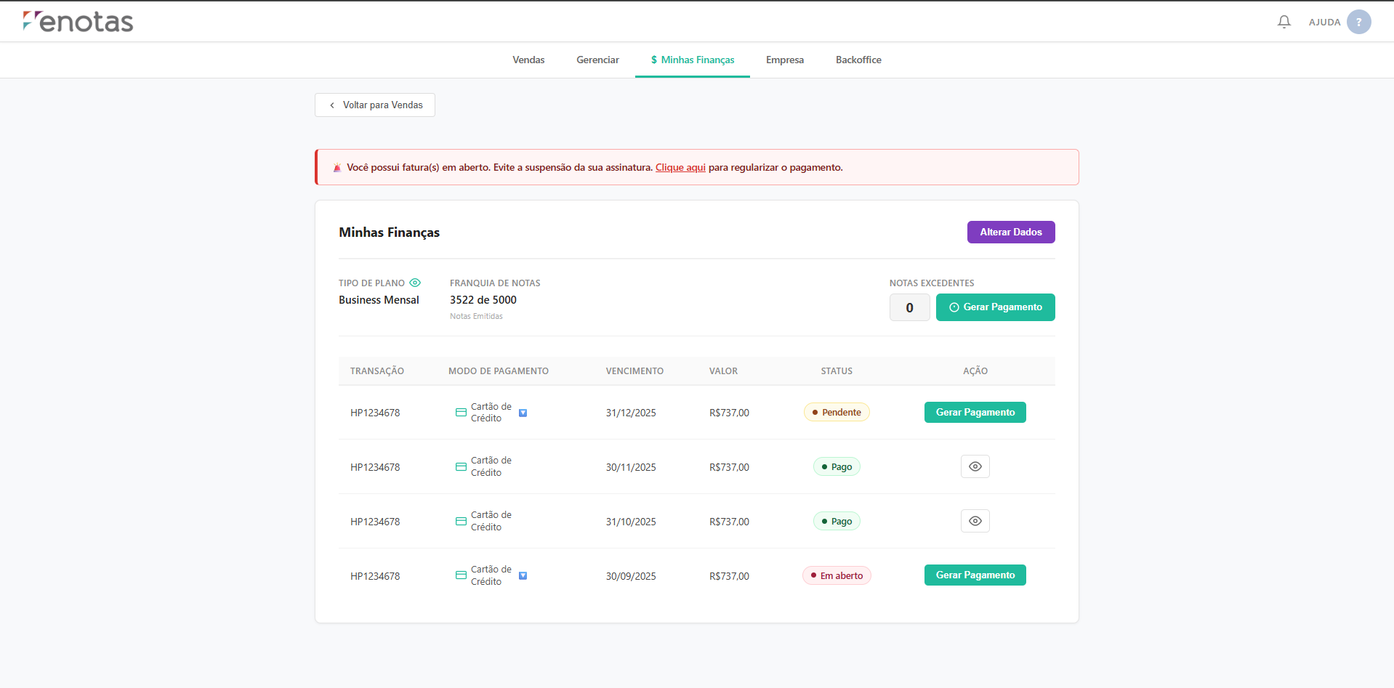
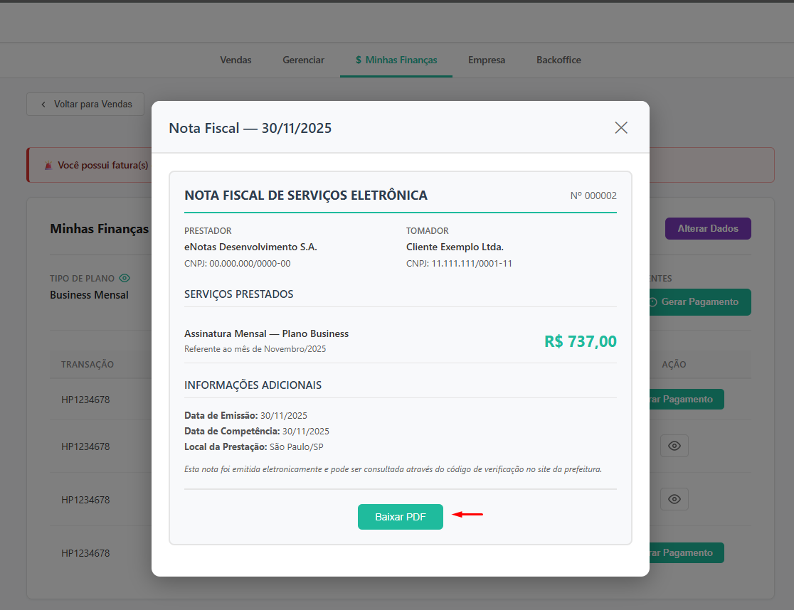
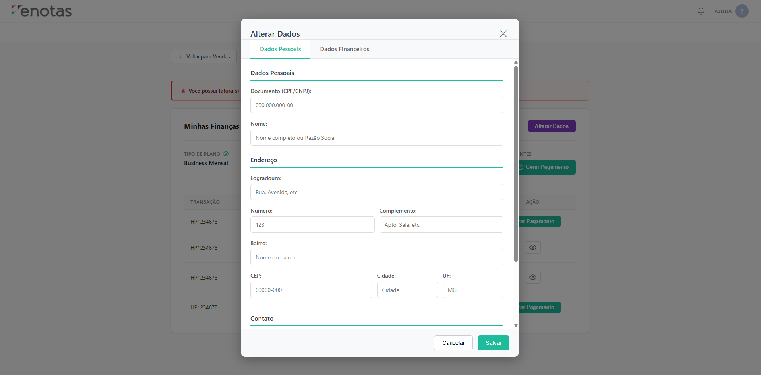
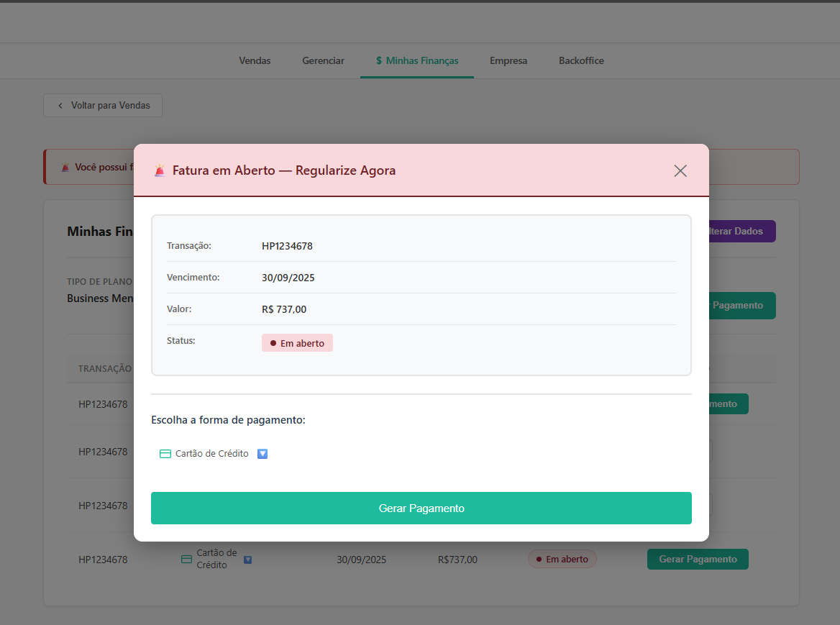
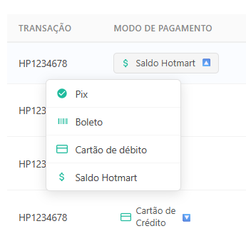

Detalhamento das funcionalidades necessárias:
- Aviso de pendência no pagamento (botão detalhe, forma de pagamento, fazer pagamento)
- Alteração de dados (CPF/CNPJ para emissão da nota fiscal da assinatura, dados pessoais, endereço, dados de contato)
- Alteração de dados financeiros (como é cobrada a assinatura)
- Franquia de notas (quantas tem e quantas usou)
- Quantidade de notas excedentes (ver e gerar pagamento)
- Plano atual + características
- Alteração de plano (mensal e anual, upgrade e downgrade)
- Cálculo de saldo no upgrade/downgrade
- Transações antigas e status
- Baixar notas fiscais do que já pagou (visualizar PDF)
- Gerar pagamento do que ainda está pendente
- Possibilidade de reativar plano
- Possibilidade de cancelar a assinatura
- Botão de ajuda direcionada a questões financeiras (artigo gestão financeira)
- Contagem de notas importadas manualmente (pendentes)
- Quando o cliente importar vendas manualmente, deixar registro no painel de gestão financeira para ele mesmo realizar o pagamento.
- Consegue adicionar aqui?

Observações Sabris
- Visualização
Acredito que vale informar aqui que a alteração será aplicada apenas na próxima cobrança. Também podemos oferecer a opção de emissão de PIX ou boleto, caso a forma de pagamento escolhida não atenda mais à necessidade do cliente.
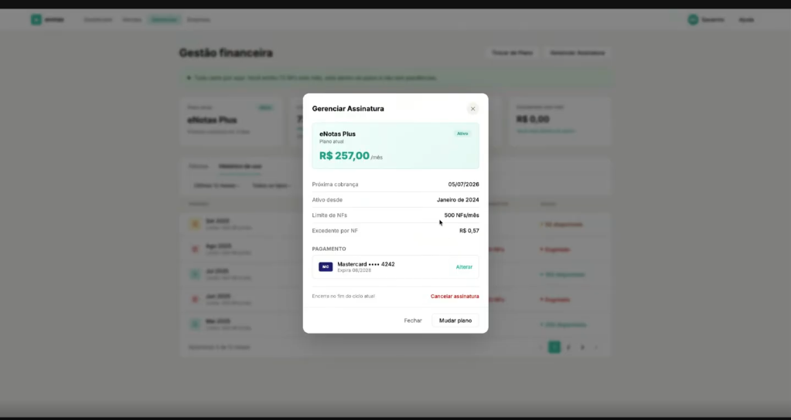
- Sobre alterações boleto/nota fiscal
Hoje para trocar dados da nota fiscal o cliente precisa passar pelo processo de alteração de dados cadastrais.
Se for mensal e tiver faltando menos de 5 dias para a renovação, já realizamos o contato para saber se o cliente quer seguir com a alteração e seguimos com o cancelamento e envio do link para nova compra. Não é possível fazer essa alteração.
E em casos de planos mensais em que a data esteja distante, ou planos anuais, adicionamos na agenda para realizar o contato com o cliente.
Fatura/Boleto Não é possível alterar. Teria que cancelar e fazer uma nova compra. Temos essa dificuldade hoje
Quanto às notas que já foram emitidas, não tem como alterar. A equipe de Tax já fez uma sinalização de que não há essa possibilidade...

Qualquer dúvida sobre esse ponto a Priscila Reis e João Henrique podem falar melhor.

- Hoje devolvemos (valor) somente se tiver dentro dos 30 dias, e em caso de exceção de Reclame Aqui ou na migração. Fora isso, não devolvemos.

